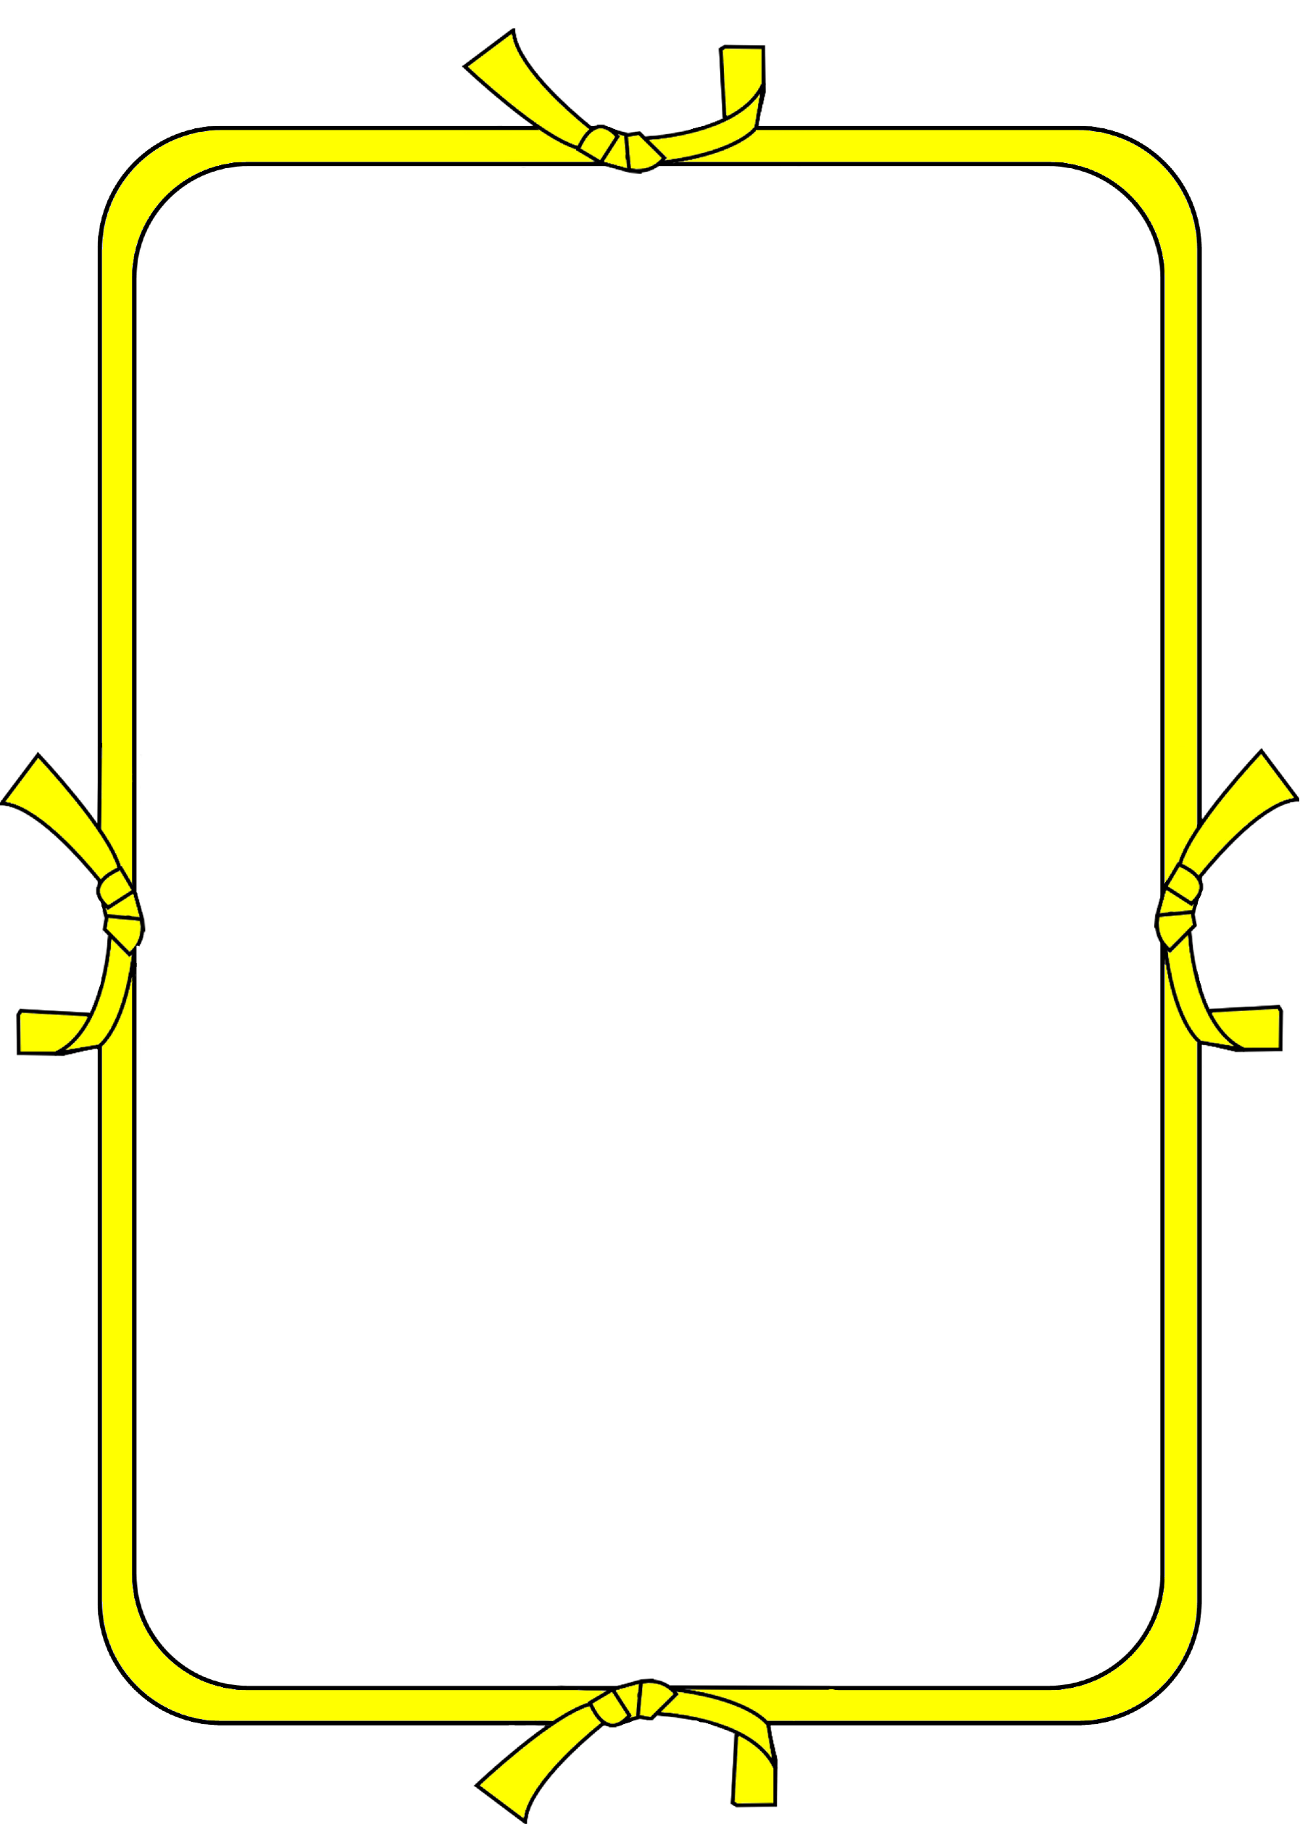
Ceintures de calcul
Consignes
Je consulte mon livret.
Je prends la fiche d’entraînement ou la fiche d’évaluation qui
correspond à ma ceinture.
Je fais les exercices (si
j’ai besoin, je m’aide du
cahier de leçons).
Je pose mon travail au
bon endroit
(cahier + livret).

